BİRLİKTE GELİŞİYORUZ
Gelişim Alanı: | Sosyal Duygusal
Yeterlik Alanı: | Kişiler Arası Beceriler
Kazanım/Hafta: | Takım çalışmalarının kişisel gelişimine etkilerini fark eder. / 10. Hafta
Sınıf Düzeyi: | 3. Sınıf
Süre: | 40 dk. (Bir ders saati)
Araç-Gereçler: | - Akıllı tahta / projeksiyon  - Çalışma Yaprağı-1  - Etkinlik Bilgi Notu
Uygulayıcı İçin Ön Hazırlık: | - https://www.youtube.com/watch?v=lCQg0gMhvOU bağlantısı ile “The Power Of Teamwork” (Takım Çalışmasının Gücü) adlı video izlenir.  - Çalışma Yaprağı-1 öğrenci sayısı kadar çoğaltılır.  - Etkinlik Bilgi Notu okunur.
Süreç (Uygulama Basamakları): | - Aşağıdaki sorular sorularak etkinlik başlatılır ve gönüllü öğrencilerden yanıtlar alınır:  - Günlük hayatta her işi tek başınıza yapmanız mümkün müdür? İşbirliğiyle yaptığınız çalışmalara örnek veriniz.  - Takım sporları deyince aklınıza hangi sporlar geliyor? Örnekler veriniz.  - Okulda / sınıfta takım çalışması ile yaptığınız faaliyetler nelerdir?  - Öğrencilerden cevaplar alındıktan sonra “Bu hafta sizlerle takım çalışmalarının kişisel gelişiminize etkileri üzerine bir etkinlik gerçekleştireceğiz.” açıklaması yapılır.  - Ön Hazırlık bölümünde yer alan bağlantı aracılığıyla “The Power Of Teamwork” (Takım Çalışmasının Gücü) adlı video izletilir. Video izledikten sonra üzerinde tartışılır.  - İzlediğiniz videoda yardımlaşmayı ifade eden durum hangisiydi?  - İzlediğiniz videoda hangi hayvan liderlik becerisini gösterdi?  - Penguenlerin doğru zaman gelene kadar beklemeleri ve aynı anda sola doğru yürümeleri takım çalışmasının kazandırdığı hangi özelliği ifade eder?  - Minnion ampulü tek başına takabilir miydi?  - Takım çalışması videodaki hayvanlara ne kattı? Sahip oldukları hangi özellikler ortaya çıkmış oldu?  - Video sorular eşliğinde değerlendirildikten sonra tahtanın tam ortasına büyük harflerle “Takım Çalışması” yazılır.Öğrencilerden aşağıda belirtilen sorulara gelen cevaplar ile tahtada bir zihin haritası oluşturulur. (Zihin haritası oluşturulurken Etkinlik Bilgi Notu dikkate alınır.)  - Takım çalışmasının sizin gelişiminize nasıl bir katkısı olduğunuzu düşünüyorsunuz?  - Takım çalışması sizlere neleri öğretir? Birkaç kelime ile ifade eder misiniz?  - Aşağıdaki yönerge verilerek etkinlik tamamlanır:  “Takım çalışmasında içinde bulunduğunuz grubun sizden birtakım beklentileri olduğunu, orada tek başınıza var olmadığınızı bilmek size güven ve sorumluluk duygusu yükler. Takım olmak grup içindeki farklı seslerin uyum içinde bir araya gelmesini gerektirir. Böylece farklı düşüncelere saygılı olmayı öğrenirsiniz. Takım arkadaşlarınızla sağladığınız anlaşma iletişim becerilerinizi geliştirecektir. Takım çalışması mutlaka bir görev dağılımı içerir. Bu dağılımın zamanın verimli kullanımı, eksiklerin daha hızlı fark edilmesi gibi olumlu yönleri vardır. Böylece organizasyon beceriniz de gelişecektir.”
Kazanımın Değerlendirilmesi: | - Çalışma Yaprağı-1’de yer alan bulmaca öğrencilere dağıtılır, evde çözmeleri istenir.
Uygulayıcıya Not: | - Akıllı tahta veya projeksiyon olmadığı durumlarda video bilgisayardan veya mobil cihazlardan izletilebilir.  Özel gereksinimli öğrenciler için;  - Akran eşleştirmesi yapılarak akran desteği sağlanabilir.  - Etkinliğin tamamlanması için ek süre verilebilir.  - Videodaki görsel betimlenerek öğrenme süreci farklılaştırılabilir.
Etkinliği Geliştiren: | Zerrin Ay
Çalışma Yaprağı - 1

Takım çalışmasının kişisel gelişime katkısını ifade eden sözcükleri bulmacada uygun yerlere yerleştiriniz. Renkli kutularda bulunan harfleri bir araya getirerek anahtar kelimeleri oluşturunuz.

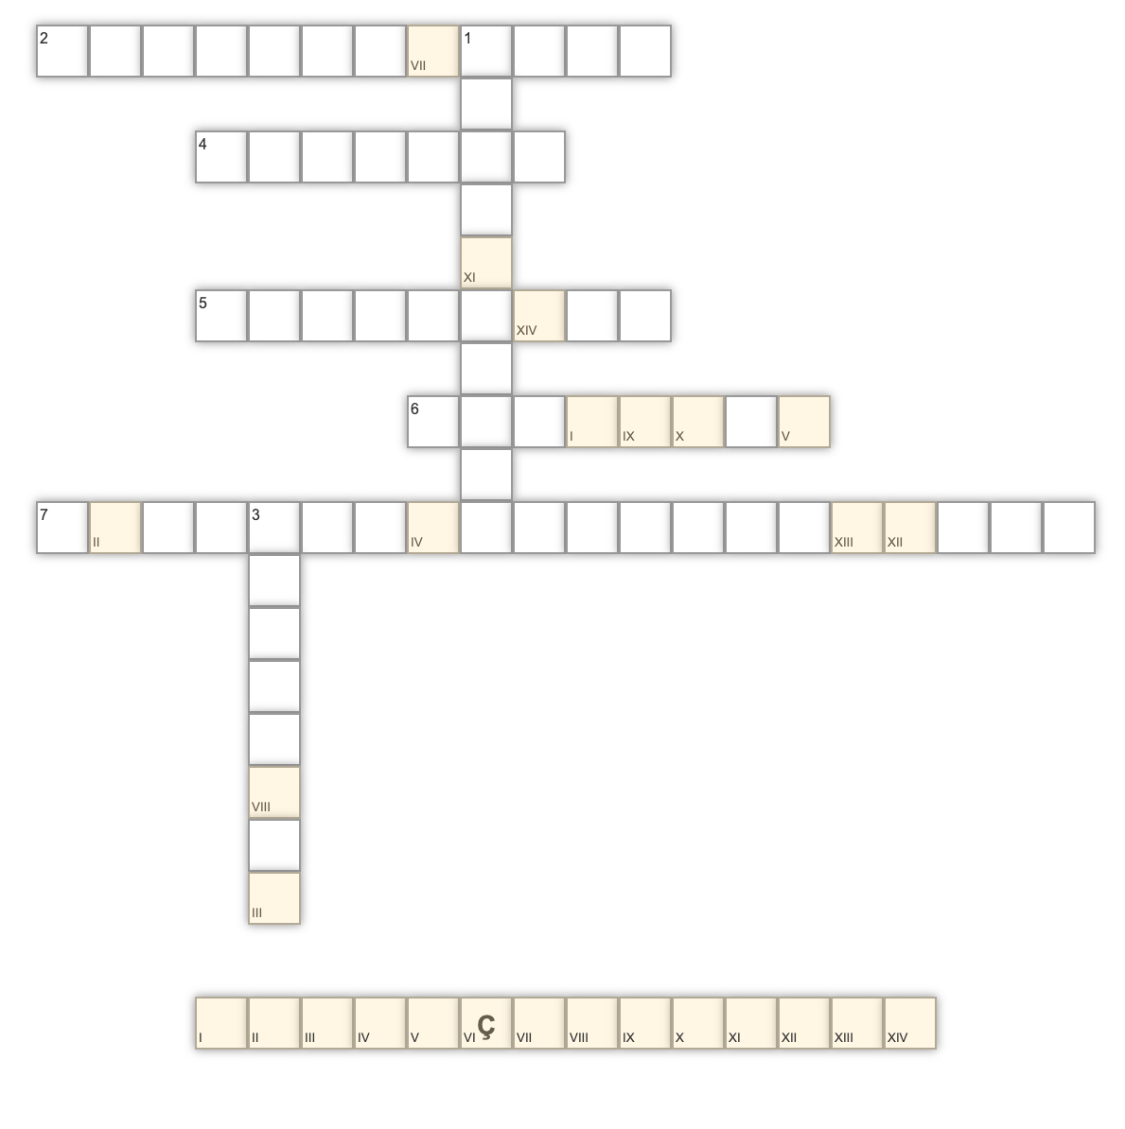
İşbirliği - Liderlik - İletişim - Organizasyon
Hoşgörü - Farklı Düşüncelere Saygı - Sorumluluk

Etkinlik Bilgi Notu
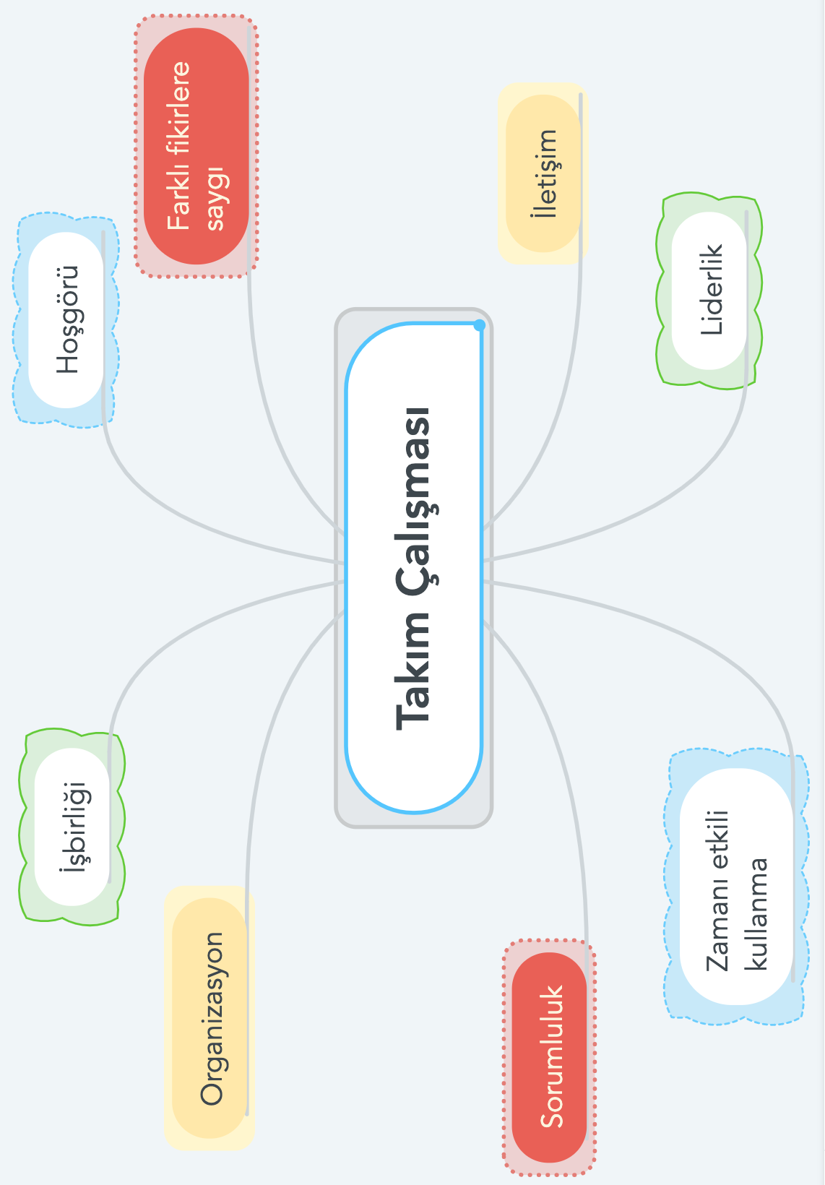
Öğrencilerle birlikte oluşturacağınız zihin haritasında bu örnekten faydalanabilirsiniz.

